型號的邏輯
ZTGCX0001-SKUITEM 型號 ,PROD 適用型號

型號來源 由ZTSD0020

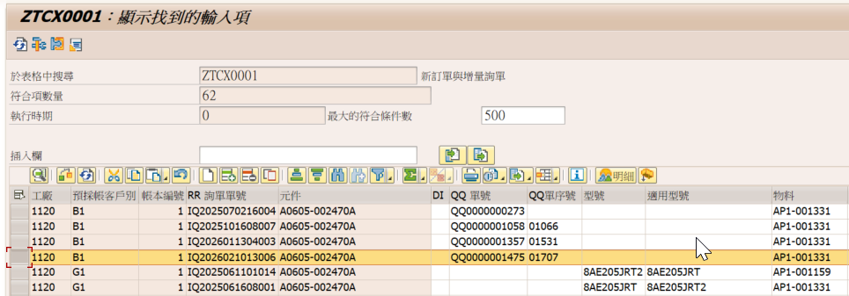
來自
1.ZTCX0003_PROD
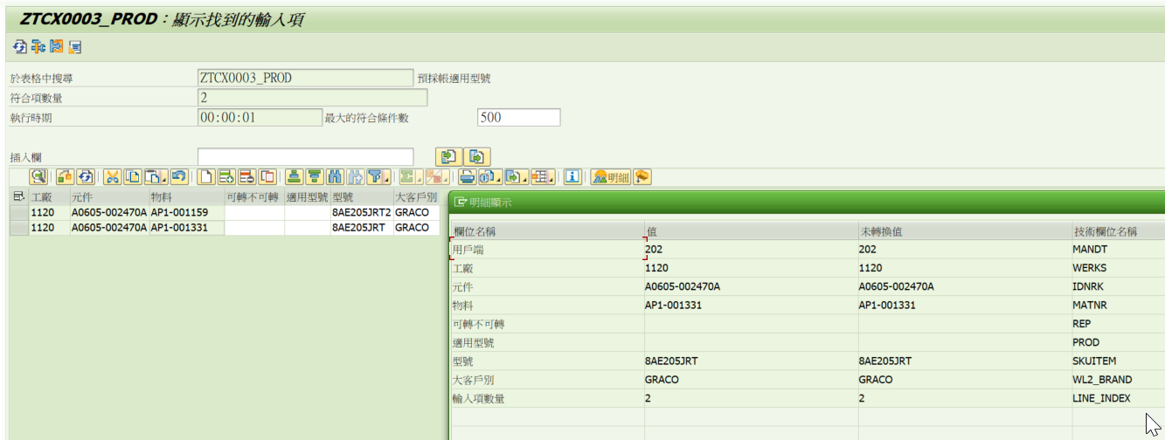
2.ZTSD0020
SELECT * FROM ztsd0020
WHERE zcn = @ls_prod-skuitem
AND matnr = @ls_prod-matnr
